Tipp: Passendes Zubehör für Hochdruckreiniger

**Praktische Helfer für knifflige Reinigungsaufgaben**



**Winnenden,** **Juli 2025** – Wenn Terrassen, Wege und Gartenmöbel eine Frischekur nötig haben, ist er in vielen Haushalten schnell zur Hand: der Hochdruckreiniger. Doch erst mit dem passenden Zubehör entfaltet das Gerät sein ganzes Können. Die Auswahl an Aufsätzen, Bürsten und Reinigungsmitteln ist so vielfältig wie die Anwendungsbereiche selbst. Wer direkt zum richtigen Zubehör greift, spart Wasser, Strom und Zeit, schont Oberflächen und erzielt noch bessere Ergebnisse.

**Die passende Düse**

Ob Flachstrahl oder rotierender Punktstrahl – Hochdruckreiniger sind meist mit verschiedenen Lanzen und entsprechenden Düsen ausgestattet, um den Wasserstrahl für eine bestmögliche Wirkung zu formen. Praktisch sind Strahlrohre mit mehreren Düsen, die durch einfaches Drehen am Handgriff ausgewählt werden können. So muss bei verschiedenen Arbeiten nicht jedesmal das Zubehör gewechselt werden. Für mehr Effizienz, beispielsweise bei der Pflege von Gartenmöbeln, Treppen oder Balkonen, sorgt der Kärcher eco!Booster: Er verbessert die Reinigungsleistung und ermöglicht einen schnelleren Arbeitsfortschritt. Das spart Zeit, Wasser und Energie. Zudem wird mit Hilfe des eco!Boosters auch die Lautstärke reduziert.

**Saubere Ergebnisse auch auf sensiblen Flächen**

Wer hartnäckige Verschmutzungen auf Oberflächen wie Holz, Lack, Glas und Kunststoff reinigen möchte, kann auf eine Waschbürste zurückgreifen. Mit breiter Reinigungsfläche und weichen Borsten oder kraftvoller Rotation ist sie ideal geeignet für die schonende Reinigung von Solaranlagen, Jalousien oder Fahrzeugen – ohne Streifen, ohne Kratzer.

**Flächenreiniger: Mühelos und streifenfrei**

Wer große Flächen wie Steinterrassen, Garageneinfahrten oder Gehwege reinigen möchte, greift zum Flächenreiniger T-Racer. Er arbeitet effizient und mit einem besonders gleichmäßigen Ergebnis. Dafür sorgt der stets konstante Abstand zwischen den rotierenden Düsen und dem Boden. Die Haube des Flächenreinigers dient als zuverlässiger Spritzschutz. Hose, Fassade und Fensterfronten bleiben sauber, denn es wird kein Schmutz aufgewirbelt. Flächenreiniger mit höhenverstellbarem Düsenabstand können auch auf empfindlichen Holzoberflächen eingesetzt werden.

Sollen hartnäckige Verschmutzungen kraftvoll und zeitsparend entfernt werden, kann ein Powerschrubber genutzt werden. Die Hochdruckdüsen zwischen seinen Borsten verstärken die Reinigungswirkung beim Schrubben. Mit seiner schmalen Bauform eignet sich das Zubehör besonders gut für den Einsatz auf Treppen, in Ecken, an Kanten sowie an Absätzen von Steinmauern. Gehäuse und Borstenkranz wirken zudem als Spritzschutz.

**Hoch hinaus und um die Ecke gedacht**

Nicht immer sind zu reinigende Stellen leicht zu erreichen: An hohen Fenstern, Fassaden oder schwer zugänglichen Stellen von Dächern und Wintergärten erleichtern Teleskopstrahlrohre die Arbeit und machen sie sicherer. Denn auch größere Höhen sind ohne Leiter oder Gerüst erreichbar. Schwer erreichbare Stellen wie Regenrinnen, hohe Wohnmobile oder Unterböden von Fahrzeugen können mit Hilfe eines schwenkbaren Winkelstrahlrohrs gereinigt werden – ganz ohne akrobatische Verrenkungen.

**Rohrreinigung leicht gemacht**

Auch verstopfte Abflüsse oder verschmutzte Fallrohre lassen sich mit dem passenden Zubehör effizient und ohne Einsatz von Reinigungsmitteln reinigen. Spezielle Rohrreinigungsschläuche – optional mit rotierender Düse – arbeiten sich durch Leitungen, lösen Ablagerungen und spülen diese direkt heraus. So bleibt das Rohrsystem rund ums Haus dauerhaft funktionsfähig – ganz ohne aufwändiges Zerlegen oder professionelle Hilfe. Ideal für Rohre, Abflüsse und Fallrohre.

**Schaum drauf – Pflege inklusive**

Mit einer Schaumdüse lässt sich Reinigungsmittel in dichten Schaum verwandeln – ideal für die Autopflege oder die Vorbehandlung von Holz- und Steinflächen. Der Schaum haftet länger und wirkt gezielter, bevor er zusammen mit dem gelösten Schmutz einfach abgespült wird. Wer Wert auf Nachhaltigkeit legt, kann inzwischen auch zu neuen natürlichen Reinigungsmitteln greifen, die auf Basis nachwachsender Rohstoffe wirken, ganz ohne Kompromisse bei der Sauberkeit.

Neben Reinigungsmitteln können auch Pflegemittel mit dem Hochdruckreiniger ausgebracht werden. Sprühimprägnierer etwa dienen der Pflege von Oberflächen im Außenbereich, sie frischen die Farbe auf und schützen vor Umwelteinflüssen.

Weitere praktische Tipps und Hinweise zur Hochdruckreinigung hält die Kärcher-App bereit, die kostenlos angeboten wird.

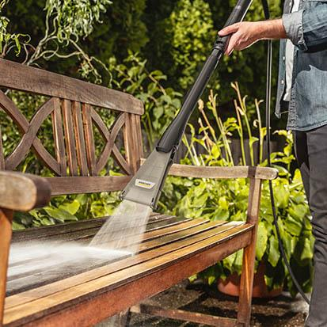

*Der eco!Booster sorgt dank seines breiteren Hochdruckstrahls dafür, dass bei jeder Bewegung mehr Fläche gleichzeitig erfasst und gereinigt wird.*

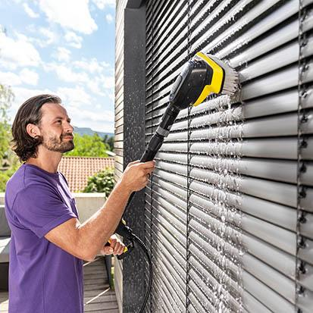

*Mit einer Waschbürste werden kratzempfindliche Oberflächen schonend und zugleich effizient gereinigt.*

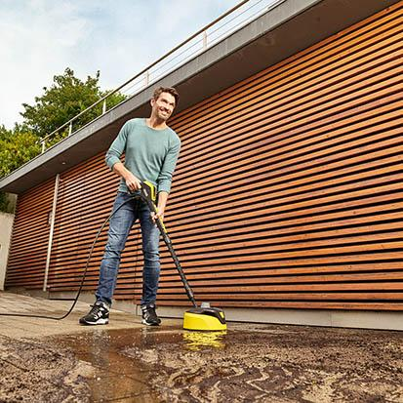

*Sorgt für ein gleichmäßiges Reinigungsergebnis – ganz ohne Spritzen: Der Flächenreiniger T-Racer.*

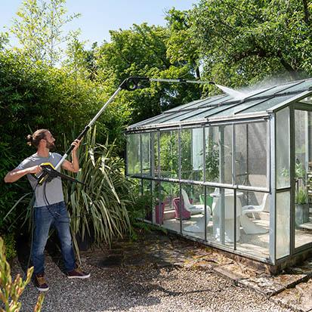

*Verschiedene Strahlrohrverlängerungen erleichtern die Reinigung von schwer zugänglichen Bereichen.*

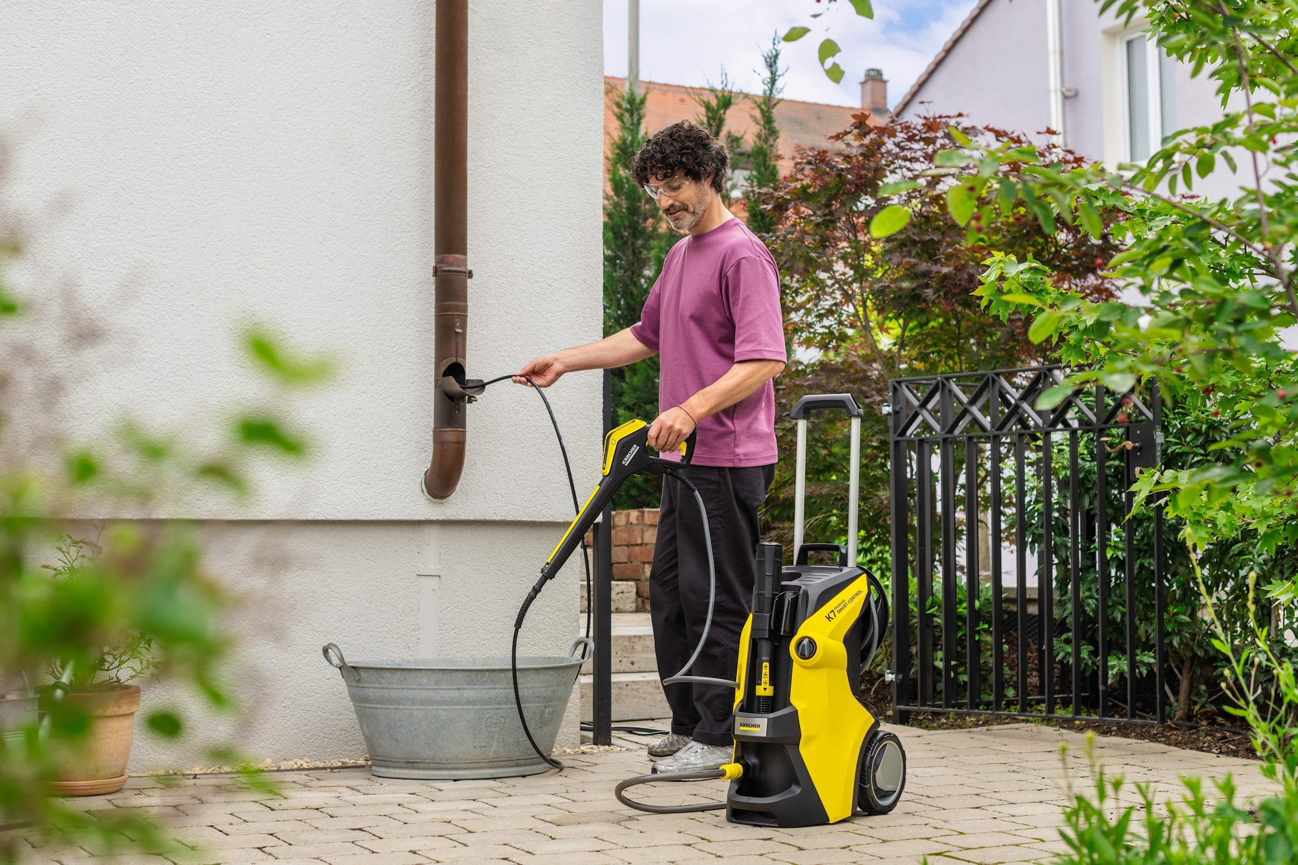

*Ein Rohrreinigungsset befreit verstopfte Abflüsse oder verschmutzte Fallrohre.*

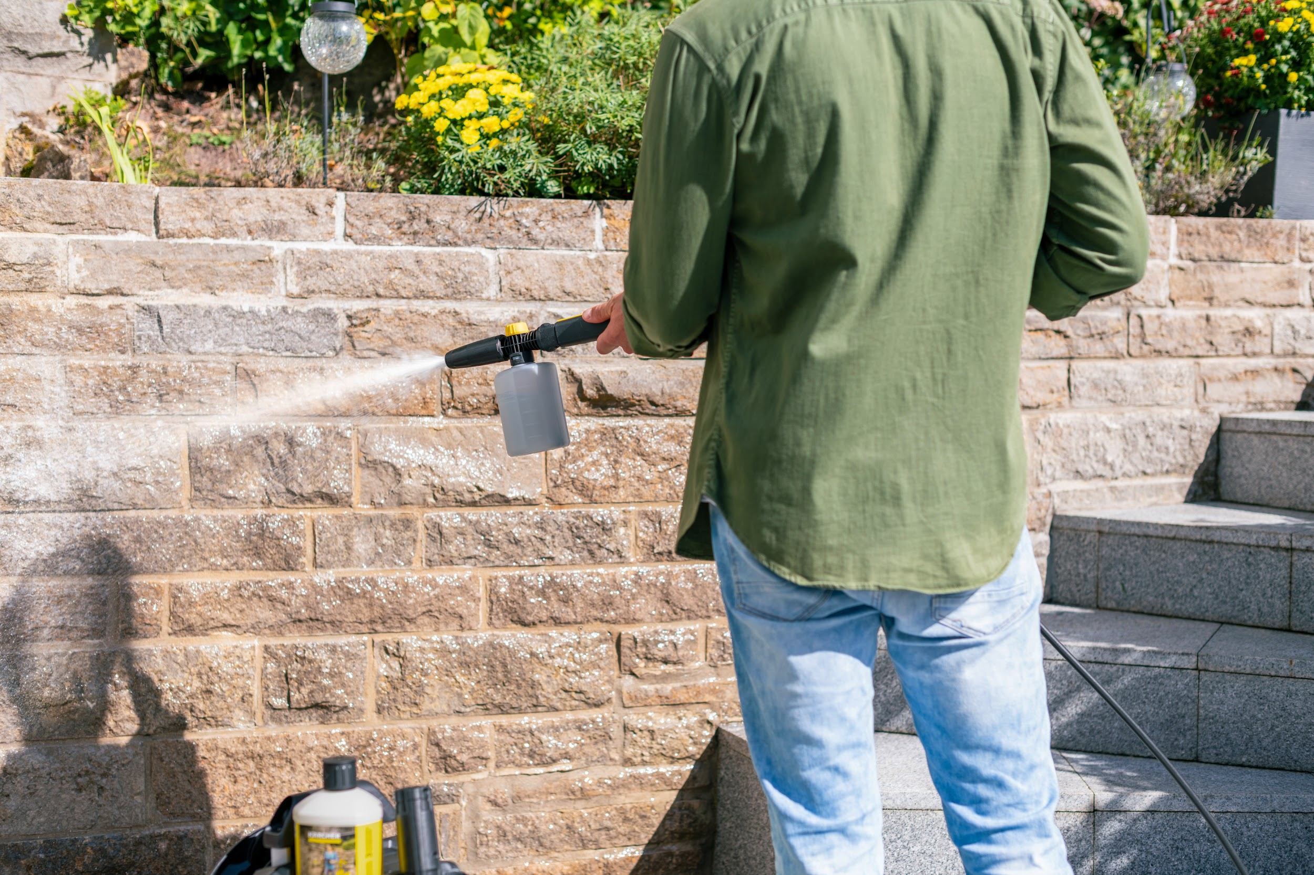

*Mit einer Schaumdüse lässt sich Reinigungsmittel in dichten Schaum verwandeln – ideal für die Autopflege oder die Vorbehandlung von Holz- und Steinflächen.*